Année scolaire 2016-2017 | Des ateliers d’écriture… pour faire écho au  Parcours lecture « Grégoire Solotareff » | Circonscriptions de ASH, Darnétal, Dieppe Est, Dieppe Ouest, Eu, Maromme,  Saint-Valéry-en-Caux

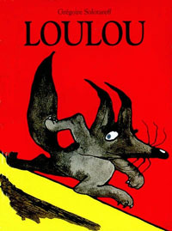 | 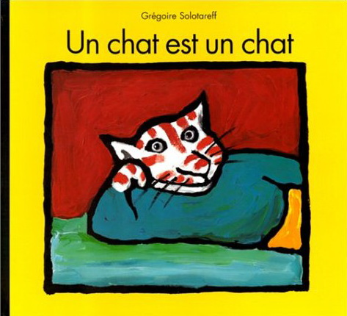 | 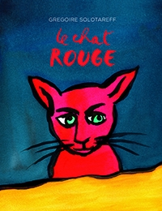 | 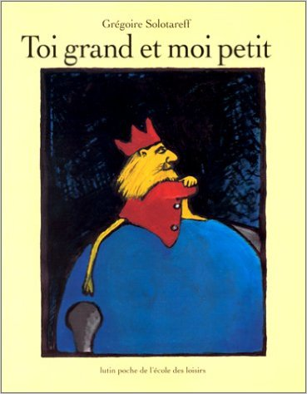 | 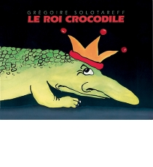 | 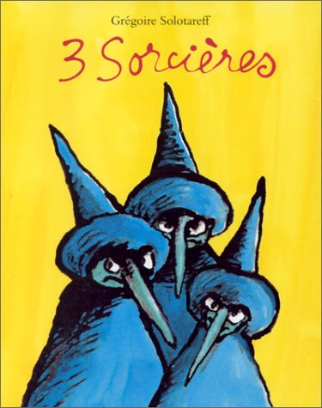

Deux propositions d’écriture pour chacun des ouvrages qui seront lus en classe durant la période du Parcours.
Ces ateliers pourront faire suite à la lecture de l’ouvrage ou bien être proposés en différé.

 | Consignes de la proposition d’écriture | Contraintes associées
Loulou | Qu’est-ce qu’un loup ? qu’est-ce qu’un lapin ?  Et qu’en est-il pour les autres animaux ?  Ecrire un texte documentaire pour permettre de reconnaître ces animaux. | En utilisant un langage documentaire :  - décrire un loup  - décrire un lapin  Puis, décris un animal sans donner son nom. A tes camarades de le reconnaître.
Loulou | Inventorier  - ce qui te fait peur  - ce qui te rassure | A présenter sous forme de listes.  Eventuellement, trouver des reproductions d’œuvres d’art qui pourraient illustrer ce qui fait peur, ce qui rassure.
Un chat est  un chat | Narcisse, le chat, s’allonge et rêve un peu… | Comme dans l’ouvrage du prix Renard’eau 2015/2016 - A quoi penses-tu ?, Laurent Moreau, Helium, 2011, créer une suite de rêves qui seraient cachés dans la tête de Narcisse en utilisant le même procédé.
Un chat est  un chat | Insérer une double page après l’épisode du masque du chien. | Narcisse peut mettre d’autres masques.  Par exemple, un masque de vache… Que se passera-t-il alors ?  Et avec un autre animal ?
Le chat rouge | La sorcière a une langue de vipère. Qu’est-ce que cela peut bien signifier ?  Grégoire Solotareff s’amuse avec les expressions de la langue française. En connais-tu d’autres ? | A toi d’en trouver d’autres qui parlent d’animaux, de les expliquer, de les  illustrer !
Le chat rouge | La sorcière a acheté son balai magique qui tape sur les derrières… mais il ne fait pas que cela !  A toi de concevoir un catalogue de vente de balais magiques. | La forme du catalogue devra être le plus proche de la réalité :  illustration de l’article, numéro de l’article, descriptif de l’article, prix de  l’article mais aussi bon de commande.  Il faudra aussi donner un nom au catalogue.

Toi grand  et moi petit | Le petit éléphant chante les petites chansons que sa mère lui a apprises. (page 16)  Ecrire ces chansons. | Ecrire des chansons qui racontent la vie des éléphants.  - Une chanson/berceuse pour s’endormir.  - Une chanson quand on se lave dans la rivière avec sa trompe  - Une chanson pour marcher longtemps  - …
Toi grand  et moi petit | Ce livre t’a plu. Tu vas le recommander à quelqu’un. | Tu es au téléphone !
Le roi crocodile | Ecrire le menu d’un déjeuner du Roi Crocodile. | Ecrire deux menus :  - un « vrai » menu en s’appuyant sur un ouvrage documentaire.  - un menu » imaginaire » en s’appuyant sur des récits de contes dans lesquels le crocodile a une place.
Le roi crocodile | Ecrire des bulles de paroles ou de pensées aux personnages présents à la double page « Lila s’écria : Eh ! Majesté ! Ce sont mes amis… » | Chaque personnage aura une bulle.  Ce qu’il dira sera en lien avec la situation présente.
Trois sorcières | Sur l’étagère de leur armoire, les trois sœurs ont des bocaux à mots en S.  A toi de les remplir. | Les 3 sorcières ont déjà ces mots : S comme Scolly, Squelly et Scory. S comme Sœurs, mais surtout, S comme Sortilèges, Strychnine et Séquestration, ou comme Serpents, Soupiraux, et Sépultures, ou Scorpions, Sarcophages et Sanglots, ou encore Salissures, Scolopendres et Scarabées ou même : Subjonctifs, Satisfaisant-Mais-Peut-Mieux-Faire et Suppositoires.  A toi d’en ajouter d’autres !
Trois sorcières | Elles se rendirent immédiatement en ville pour acheter des habits de toutes les couleurs.  Scoliose, Squelette, Scorie ont de nouveaux vêtements. Décris- les. | Dessine les trois sœurs avec leurs vêtements de toutes les couleurs. Attention :  - Tu devras piocher parmi la liste de vêtements et accessoires donnée en leur donnant une couleur.  - Les trois sœurs ne devront porter aucun vêtement commun.  Puis, tu légenderas tes dessins.

